PERANCANGAN TUNGKU RE-HEATING PORTABLE

RANGGI EFNAL PUTRA ¹, ARMILA ², RUDI KURNIAWAN ARIEF ²
¹Mahasiswa Program StudiTeknik Mesin, Fakultas Teknik UM Sumatera Barat
Email: ranggiefnalputra@gmail.com
² Dosen Program Studi Teknik Mesin, Fakultas Teknik UM Sumatera Barat
Email: kimmylala74@gmail.com
Email: rudi.arief@gmail.com

Abstract
Re-heating furnace is a furnace that is used as a metal heater in the forging process. Re-heating furnace is one of the needs of the material technology laboratory to carry out the practical process of metal forming with plastic deformation as a heating medium for the forging process. The manufacture of this re-heating furnace is to make tools using medium carbon metal with a target temperature of 800℃. The process of making the furnace uses K300 type concrete material, 8mm reinforcing steel so that the furnace can be strong and durable. The furnace manufacture has succeeded in reaching a temperature of 302.8°C in 10 seconds using an air velocity of 15.4 km/h, and reaching a temperature of 931.8°C in 100 seconds using an air velocity of 25.7 km/h. This Re-heating Furnace can heat low-high carbon steel for forging process.

Keywords: Re-heating furnace , plastic deformation, forging, temperature

PENDAHULUAN [Times New Roman 11 bold]
Tungku metalurgi salah satu kebutuhan labor teknologi material untuk melaksanakan pratikum proses pembentukan material dengan deformasi plastis media pemanas untuk proses forging[1]. Tujuan dibuatnya tungku yang lebih kecil supaya lebih mudah untuk dimobilisasikan. Tungku yang dibuat sekarang memiliki Panjang 50cm, lebar 40cm, tinggi 40cm, dan diameter lubang output 2,5cm. Presisi lubang output berada pada perbandingan 50 : 50, dan pada perbandingan 85 : 15. Tungku ini juga bisa dijadikan sebagai sarana belajar yang lain bagi mahasiswa untuk lebih memahami proses pembentukan logam menggunakan proses pemanasan.
Namun, kebanyakan tungku dibuat sedemikian rupa sehingga api atau panas yang terbentuk tidak terlalu membahayakan pengguna, Tungku memiliki ragam dan jenis yang berbeda – beda, sehingga pemilihan material dan energi yang digunakan akan sangat berpengaruh terhadap kinerja tungku[2]. Tungku adalah sebuah peralatan yang digunakan untuk memanaskan bahan dalam proses perlakuan panas (heat Treatmet) [3]. Pembakaran sempurna bahan bakar terjadi jika ada pasokan oksigen yang cukup. Dalam setiap bahan bakar, unsur yang mudah terbakar adalah karbon, hidorgen, dan sulfur [4]. Perpindahan panas adalah ilmu yang mempelajari perpindahan energi karena perbedaan temperature diantara benda atau material [5]. Perpindahan Panas merupakan bentuk laju panas dari energi ataupun jenis panas yang dapat berpindah karena adanya perbedaan suhu [6]. Dalam proses perpindahan panas, aliran panas sendiri dapat berlangsung dengan lebih dari satu cara perpindahan panas [7].

METODE PENELITIAN
2.1 Dalam merancang tungku re-heating ini sesui dengan alir penelitian, supaya memudahkan dalam melaksakan setiap kegiatan yang dilaksankan.
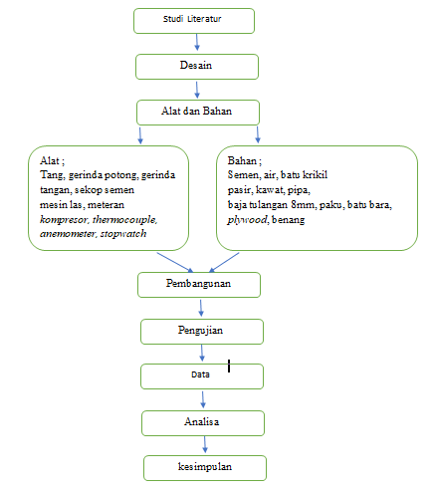
Gambar 1 Diagram alir penelitian.

Metode penelitian diawali dengan membuat desain tungku re-heating dan setelah membuat desain tungku maka akan mempersiapkan alat-alat dan bahan untuk lanjut ke proses pembangunan alat.
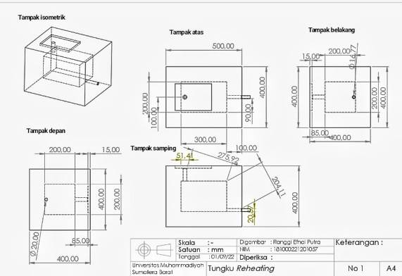
Gambar 2. Desain tungku

2.2 Alat dan bahan
Pembuatan tungku re-heating memerlukan alat-alat dan bahan yang digunakan dalam proses pembuatannya, berikut alat-alat dan bahan yang digunakan:
- Alat
Berikut alat-alat yang digunakan dalam proses pembuatan tungku re-heating:
- Tang
- Gerinda potong
- Gerinda tangan
- Sekop semen
- Mesin las
- Meteran
- Kompresor
- Thermocouple
- Anemometer
- Stopwatch

- Bahan
Berikut bahan-baha yang digunakan dalam proses pembuatan tungku re-heating:
- Semen
- Air
- Batu krikil
- Pasir
- kawat
- Pipa
- Baja tulangan 8mm
- Paku
- Batu bara
- Plywood

2.2 Pembangunan alat
Pembangunan alat adalah menyatukan seluruh komponen-komponen yang sudah disiapkan dan diukur sesuai perhitungan hingga menjadi satu-kesatuan alat yang siap untuk dioperasikan.

- Pembuatan cetakan
Sebelum pembuatan mal dilakukan, maka di lakukan dahulu pemotongan kayu dan triplek yang telah di desain sesuai ukuran yang telah ditentukan.
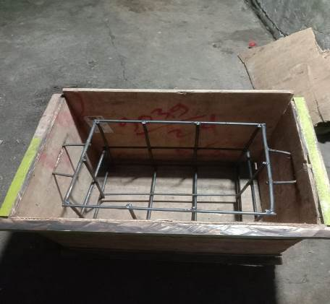
Gambar 3. Proses pembuatan cetakan

- Pembuatan rangka
Setelah dilakukan pemotongan selanjutnya di lakukan proses perangkaian menggunakan kawat besi.
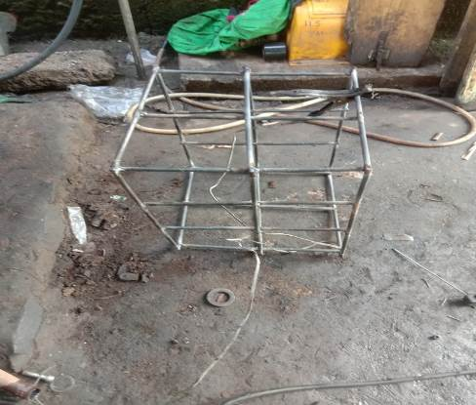
Gambar 4. Proses pembuatan rangka

- Pengelasan
Pengelasan dilakukan pada rangkaian rangka yang telah dirangkai sebelumnya.
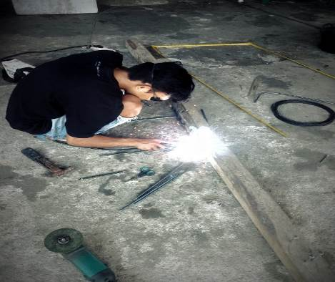
Gambar 5. Proses pengelasan

- Pengecoran

Proses pengecoran dilakukan dengan mencampurkan semen, pasir dan air. Komponen tersebut harus di aduk dengan rata supaya tidak terjadi penggumpalan dan apabila komponen tidak tercampur rata maka akan sangat berpengaruh pada ketahanan tungkunya.
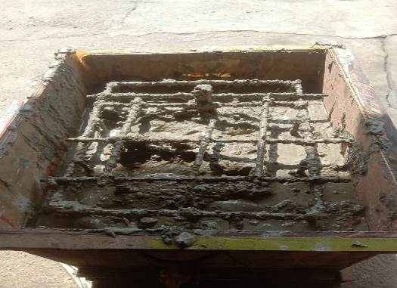
Gambar 6. Proses pengecoran

- Pengeringan

Setelah proses pencoran selesai selanjutnya proses pengeringan tungku, pengeringan bertujuan agar pengecoran bisa kering sebelum digunakan dan bisa lanjut pada proses pengujian.

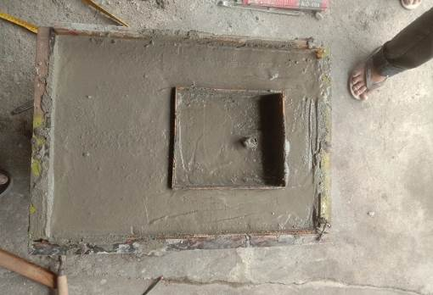
Gambar 7. Proses pengeringan

- Membuka cetakan

Setelah semua proses selesai dilakukan selanjutnya akan di buka supaya kita dapat melihat hasil dari pengecoran sebelumnya
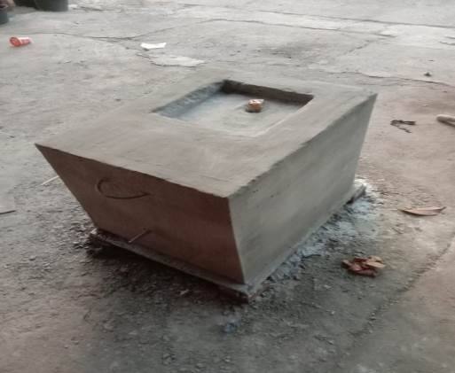.
Gambar 8. Proses membuka cetakan

- Pengujian alat

Pengujian alat dilakukan untuk mengetahui apakah alat berfungsi dengan semestinya atau tidak dan menguji berapa maksimal temperature yang dihasilkan dalam proses pembakaran.

HASIL DAN PEMBAHASAN
Berdasarkan dari hasil pengujian tungku dengan 3 kali pengujian dengan menggunakan waktu yang berbeda dan kecepatan udara yang berbebda, maka hasil dari pengujian dapat dilihat dari tabel berikut:
Tabel 1. Data
No | Waktu  s | Pengujian 1 v=15,4 km/h | Pengujian 2 v=20,3 km/h | Pengujian 3 v=25,7 km/h
1 | 20 | 302,8°C | 536,2°C | 735,2°C
2 | 40 | 318,2°C | 552,4°C | 767,4°C
3 | 60 | 335,8°C | 565,1°C | 812,5°C
4 | 80 | 365,3°C | 582,4°C | 832,8°C
5 | 100 | 425,5°C | 610,9°C | 931,8°C

Berdasarkan table 1. hasil pengujian maka dapat dibentuk gambar grafik dibawah ini:
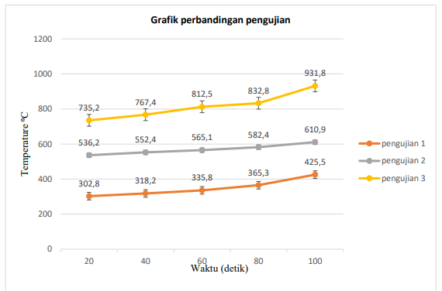
Gambar 9. Grafik perbandingan temperature (T) dan waktu (s) dengan kecepatan udara (km/h).

PENUTUP
Berdasarkan pegujian yang dilakukan terhadap tungku re–heating yang telah dibuat dengan menghitung temperatur yang dihasilkan dalam waktu 100 detik dengan tekanan udara yang berbeda dalam tiga kali pengujian. Proses pengambilan data ini menggunakan anemometer sebagai penghitung kecepatan udara dan thermocouple dalam menghitung temperatur. Maka dapat disimpulkan bahwa:
- Pada tungku re-heating portable berhasil mencapai temperatur 931,8°C.
- Ukuran tungku juga mempengaruhi suhu dan tekanan udara, semakin kecil tungku semakin maka kecepatan udara yang dihasilkan lebih besar.
- Perbedaan pada ukuran dan posisi lubang output dapat mempengaruhi kecepatan udara dan temperature yang dihasilkan.

DAFTAR PUSTAKA

[1] Y. Umardhani and Z. Fuad, Muhammad, “Forging : Pengertian, Jenis dan Aplikasinya
[2] A. Rachmat and M. Sulaeman, “Pembuatan tungku peleburan alumunium dengan pemenfaatan limbah tempurung kelapa sebagai bahan bakar,” J. Ensitec, vol. 07, no. 01, pp. 491–499, 2020.
[3] D. Purwanto and R. A. Nasa, “Perancangan Tungku Pemanas Dengan Menggunakan Kanthal a1,” Media Mesin Maj. Tek. Mesin, vol. 22, no. 1, pp. 13–21, 2021, doi: 10.23917/mesin.v22i1.12462.
[4] M. A. Almu, S. Syahrul, and Y. A. Padang, “ANALISA NILAI KALOR DAN LAJU PEMBAKARAN PADA BRIKET CAMPURAN BIJI NYAMPLUNG (Calophyllm Inophyllum) DAN ABU SEKAM PADI,” Din. Tek. Mesin, vol. 4, no. 2, pp. 117–122, 2014, doi: 10.29303/d.v4i2.61.
[5] D. P. Mangesa, B. V. Tarigan, W. Hasan, J. T. Mesin, and U. N. Cendana, “Pengaruh Posisi Jebakan Panas pada Tungku Terhadap Listrik yang Dihasilkan,” vol. 04, no. 02, 2017.
[6] A. Hantaran, K. Konduksi, R. Dan, and C. L. Belakang, “ANALISIS HANTARAN KALOR KONDUKSI, KONVEKSI, RADIASI DAN PENGARUH KALOR TERHADAP BENDA,” pp. 1–7, 2021.
[7] M. Dr. Drs. Jamaluddin P, PERPINDAHAN PANAS. Makassar, 2018.

